【今日講台】
兩個失喪兒子的比喻(五)
－回應與轉變
講員︰唐華弟兄
經文︰路加福音十五

- 需要神發動的愛

- 小兒子

- 大兒子

- 需要深切的悔改－祂既來了，就要叫世人為罪、為義、為審判，自己責備自己(約十六8)

- 需要記得耶穌領你歸家所付的代價並深受感動


神 是 愛【中學生團契獻詩】
神是愛，神是寬容，
神是諒解，神是聖潔；
神是喜樂，神是希望，
神是平安，神是至善。
神是我的天父，
神是我的朋友，
神是我的救主，
神是我的守護；
神是我的清泉，
神是我的牧草，
神是我的依靠，
神是我的驕傲。
2014【姊妹會退修會】
主題~~《作剛強的人》
日期︰8月15~16日（五~六）
地點︰台北市劍潭海外青年活動中心
交通︰搭乘捷運（劍潭捷運站2號出口）
費用︰1200元（不住宿者600元）
報名︰至5月18日止（請向吳瑞碧、李瑞蘋姊妹報名）
「你們要靠著主，倚賴他的大能大力作剛強的人。要穿戴神所賜的全副軍裝，就能抵擋魔鬼的詭計。」
※詳情請看「報名單」（長椅上）
【受浸報名】教會預定於七月二十日舉行受浸，已信主仍未受浸的慕道友請向教會辦公室報名，以安排受浸前談話。
本週各項聚會
今日 09:30 兒童主日學
10:30 中學生團契
11:00 慕道班 羅煜寰弟兄
14:30 造就聚會 呂允仁弟兄
試煉與求告
經文︰撒母耳記上13:7~9
週二07:00 晨更聚會 張致榕弟兄
尼希米記九
19:30 英文查經班
週三 19:30 交通禱告會 劉介磐弟兄
撒迦利亞書十四
週四 15:00 姊妹聚會 靳黛姊妹
週五 15:00 姊妹禱告會
週六 19:00 愛的團契 家樂福講座
19:00 週五小社青 家樂福講座
19:00 社青團契 家樂福講座
19:00 大專團契 陳農瑞弟兄
下週日（5/18）培靈聚會 14:10
本週六晚上【家˙樂˙福講座】
五月17日（六）晚上7︰00~9︰00舉辦【家˙樂˙福講座】。邀請陳農瑞弟兄根據《弗4:17-6:9》，闡述基督徒蒙召的召命(vocations)。其中包括夫妻、親子的「天職」。6:00備有簡式晚餐，敬請弟兄姊妹參加。
2014【培靈聚會】
講員︰林盈沼弟兄
時間︰5月18日（主日）
上、下午（共兩堂）
主題一︰兒子的心
主題二︰約伯的家與約伯的神
線上學習課程 《遇見耶穌的人》
重生的人—尼哥底母（上）
在聖經中，尼哥底母只出現三次，每次都在約翰福音出現。他與耶穌的關係像玉米田中玉米成長的過程般；首先我們看見嫩芽（約三），跟著我們看見穗（約七50~53），最後則看見熟透的植物（約十九39）。
＞主引起尼哥底母的興趣
尼哥底母對這位聞名耶路撒冷，來自加利利的夫子（老師）耶穌極感興趣，尼哥底母是公會的成員，而公會是治理猶太人的組織；因此，他自然想對這位受歡迎的夫子，有更深的認識。在當時猶太人的社會中，成為公會的成員是極其光榮的事；公會有七十一位成員：大祭司、廿四位「祭司長」、代表一般猶太人的廿四位「長老」，以及擅長解釋猶太律法的廿二位「文士」。公會每日都舉行會議，職責之一是維護國家的宗教生活、防止拜偶像的行為、審判持異端邪說者，以及關注猶太聖殿的事情。
主耶穌第一次造訪耶路撒冷時，把在聖殿裏作買賣的人驅趕出去，祂的行動令公會大為震驚，因為是他們容忍聖殿裏的買賣活動，因此很多公會成員都憎恨耶穌。尼哥底母對耶穌卻很感興趣，特別是耶穌在宗教信仰方面的見解吸引著他，所以他私下前往去找耶穌。
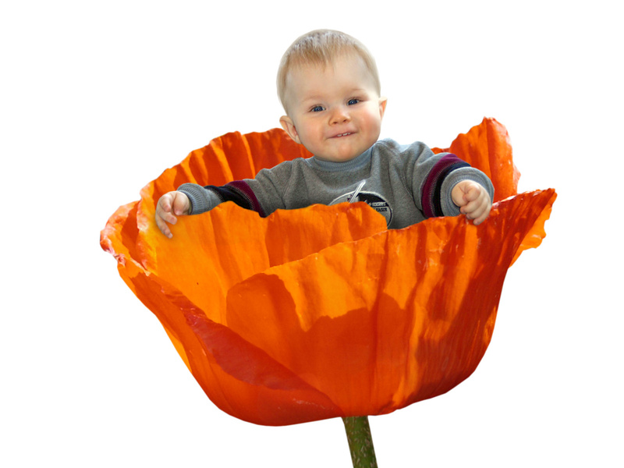
由於尼哥底母是個敬虔的人，耶穌個人正直生活的見證，也引起他的興趣。尼哥底母是個法利賽人，他是屬於生活最嚴謹的猶太人；法利賽人閱讀，研究並背誦聖經。他們每星期禁食兩次，經常在公眾地方作冗長的祈禱；他們把所擁有東西的一部分奉獻，甚至是園中的香草也不會疏忽。他們嚴守安息日，定時前往聖殿參加崇拜。
尼哥底母就是這樣，品行端正、虔誠；受人敬重，他的教養和學識，堪稱人中典範。他對耶穌真正感到興趣，很想跟這個施行奇妙神蹟，來到耶路撒冷後為眾人所津津樂道，默默耕耘而樸實無華的人見面。為此，他在夜間造訪耶穌。他來了！這是至為重要的一點，他來到耶穌跟前，你來了沒有？
＞主打斷尼哥底母的話
尼哥底母對耶穌說了一些恭維的話，藉以打開話匣子。但是，他還未說完之前，耶穌用尼哥底母聞所未聞的驚人言語打斷他。「人若不重生，就不能見神的國」。尼哥底母大吃一驚，他說：「人已經老了，如何能重生呢？豈能再進母腹生出來麼？」主耶穌的話，粉碎了尼哥底母的希望；尼哥底母一直深信積極行善、品行端正，敬虔度日便穩如高塔，得以進入神的國。然而，耶穌在一瞬間把他建立的高塔拆毀。尼哥底母需要重生。
此刻尼哥底母沒有在這件事上爭論一番？他沒有說：「為甚麼？」他說：「如何？」「人已經老了，如何能重生呢？」「怎能作這事呢？」
你是否已進入這個階段？你是否願意不再相信，依靠自己的善行、品格、和虔誠的心，就可進入天堂？你是否願意讓主向你指示重生之路？如果尼哥底母不能靠一己的努力進入天國，其他人也不能；他求主告訴他，進入天國的方法。（下週待續）
註︰《遇見耶穌的人》透過網址http://www.emmaustaiwan.org，自5/1起開放選課至5/31，線上研讀的時間則為5/1至7/31。歡迎弟兄姊妹或邀請慕道友選讀課程。
【五月同工會】今天(5/11)提前於下午1：00舉行「五月份同工會」，參加同工12:00備有便當。敬請教會長、執並各團契（事工）同工參加，歡迎關心教會的弟兄姊妹共同參與。
台北市基督徒聚會處 第2325期 2014.05.11
教會網站：http://www.taipeiassembly.org
主日上午 主日下午 下週主日上午 下週主日下午
聚會時間： 9時45分 2時30分 9時45分 2時10分
司 會： 羅煜寰弟兄 林 強弟兄
領 詩： 彭書睿弟兄 呂允仁弟兄 陳宗賢弟兄 羅煜寰弟兄
司 琴： 王清清姊妹 羅翠華姊妹 俞齊君姊妹 王清清姊妹
講 員： 唐 華弟兄 呂允仁弟兄 林盈沼弟兄 林盈沼弟兄
本週題目： 兩個失喪兒子的比喻(五) 下週主題： 兒子的心
本週經文： 路加福音十五 下週經文： 羅馬書八12-17
上午招待： 吳瑞碧姊妹 許家蓁姊妹 下週招待： 張福台弟兄 施兆利姊妹
吳純紹姊妹 黃凱意姊妹
臺北市中正區100南海路39號。電話（02）23710952傳真（02）23113751

如今我將真理告訴你們，就成了你們的仇敵嗎？
我小子啊，我為你們再受生產之苦，直等到基督成形在你們心裡。
加拉太書四18~19
今天適逢母親節，願神賜福「母親們常常喜樂」；中午愛筵暫停，讓辛勞的姊妹們休息一週。

